表格2-4
健行科技大學教學創新成果報告
教師基本資料
單位 | 行銷系 | 授課教師 | 張家榮
聯絡分機 | 3533 | E-mail | b01701215@gmail.com
課程基本資料
課程名稱 | 運動產業概論 | 課號 | MD0360
授課學期 | 111-1 | 授課班級 | 行銷一甲
授課人數 | 26 | 必／選修 | □必修 □選修
- 課程策略及特色
透過講授方式帶領學說對於產業發展脈絡及相關理論有所理解，加入國內外運動產業實務現況與個案分析，讓學生透過實例進行學習。重視運動產業管理理論，包含產業策略及服務、行銷管理理論，並比較分析後疫情時代的運動產業前景及趨勢，引導學生思考問題，並對於運動產業策略優劣進行探討。
- 教學計畫
-透過互動式簡報軟體如slido，即時與學生問答互動優化學習體驗。
-透過知名個案分析，設計問題提供同學分組思考，並透過討論方式提出解決問題的方案。
-指引學生閱讀指定讀物，並以具備個人風格的簡報或影片進行報告。
-指引學生針對有興趣的運動企業職位撰寫履歷，培養對於自身職涯的探索與思考力。
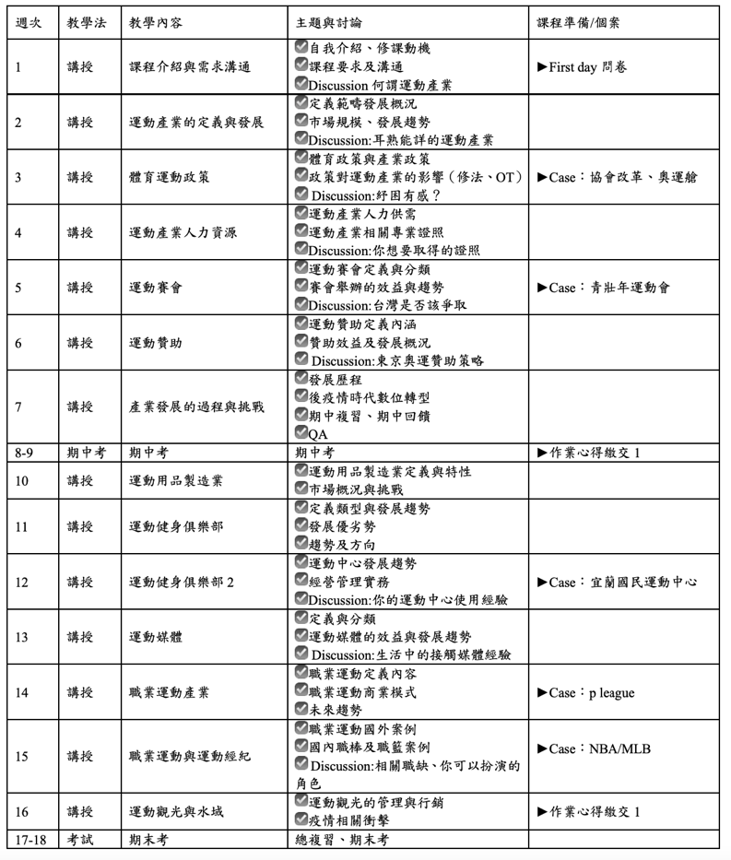

- 評量施實方法(學生學習成效說明)
出席與討論25%、期中考25%、課堂心得（兩則）25%、期末考25%
透過問卷調查以及觀察法進行學生對於課程創新程度、學習效果、職能提升等程度。
- 具體成果
-課堂互動及參與討論，加深團隊協作及討論能力
-個案討論報告發表，個案實作、策略分析的能力提升
-指定閱讀製作個人風格之報告發表，表達能力提升
(1)分組個案討論：用來檢視學生的學習效果，除上課互動簡報的即時檢驗外，每堂課的個案討論，也請同學照組別上台分享、繳交書面作業。例如社群行銷活動的執行與客訴處理之個案討論，提供客訴個案情境請同學提出較適合應對的作法
(2)遊戲化教學：將運動訓練規劃等上課內容重點列為題目，透過slido互動式簡報提供選擇題的遊戲，讓同學對於教學內容印象更深刻、參與度更高，並在最後提供前三名小獎品，增加成就感。
(3)運動產業履歷實作：介紹運動產業概況、產業分布、職位職能需求，請同學動手撰寫履歷，選擇比較有興趣的運動產業企業，詳讀招募需求後模擬進行投遞，並由老師一對一進行履歷的修改與建議，讓學生更了解自己的職涯方向，並提前有意識的累積自身履歷。
(4)體育館參觀以及場館規劃講解：於運動場館規劃主題教學過後，到學校體育館進行實地講解，從球場動線規劃、管理，到照明、木質地板、風管等設備規劃，進行分析以利學生了解運動場館規劃實務。
- 本教學創新課程之後續影響
學生能應用上課習得之運動產業概念，具備本運動行銷組相關的先備知識，以利後續本組課業及未來實習與實務應用，提升自身的學識。同時對於自己職涯興趣、方向有一定認識，進而有意識的累積資歷、增加自身競爭力。
活動照片
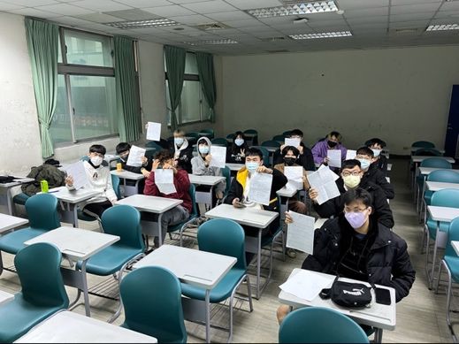  圖1：撰寫運動產業履歷 |  | 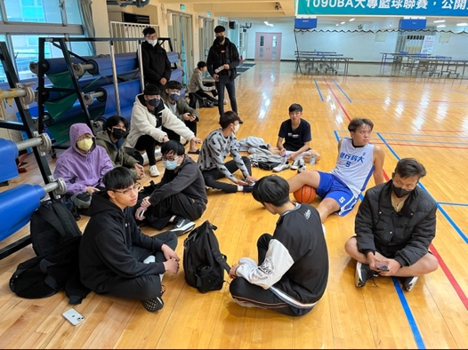  圖2：運動場館參訪
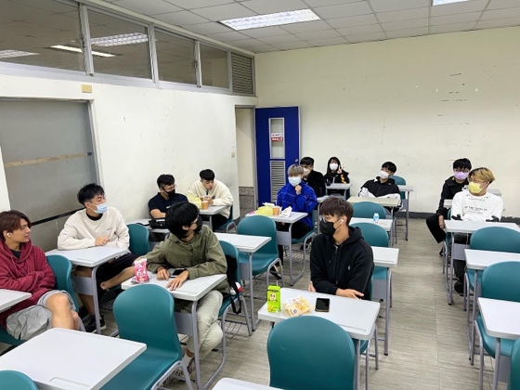  圖3：個案討論口頭分享成果 |  | 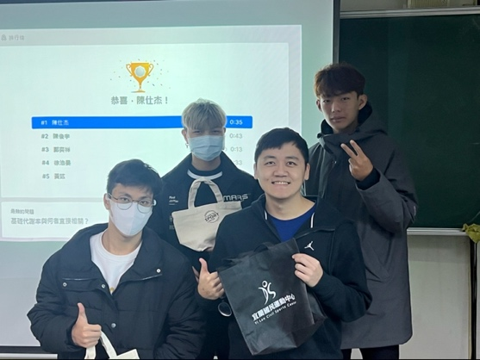  圖4：遊戲化課程頒獎
- 附件檢核
□申請表  □成果報告(書面)  □成果報告(影音)  □課程教材：講義、投影片 |  | □課程回饋意見表  □回饋意見分析  □其他

表格2-5
課程回饋意見調查結果統計表
課程名稱 | 運動產業概論
學 期 | 111-1
授課教師 | 張家榮
應收份數 | ( 26 )份
實收份數 | ( 26 )份
有效份數 | ( 26 )份
回饋結果
激發更多想法 | 4.5
提升學習興趣和動機 | 4.6
對於學習有顯著幫助 | 4.5
教學內容有達到預期 | 4.4
創新教學比傳統式教學生動活潑 | 4.5
希望能有更多類似創新創意課程 | 4.5
上述結果整體平均 | 4.5
(5級距，5分為非常滿意，1分為極不滿意)
課程意見
優 點 | 很讚  非常完美  激發上課的興趣  讓我很了解這節課教的東西  能用相關電影來讓大家更加了解  覺得好棒 輕鬆的課程讓人更會願意花時間在課堂上  暸解運動產業的細項及增加對其他運動的知識  提升上課興趣
缺 點 | 缺點：學校音響系統設備偏爛  建議多一點互動遊戲
其他建議 | 可以在一個禮拜前跟大家一起討論 看有什麼遊戲可以大家一起玩也適合團康活動的

